**Tube Plexi :**

<https://plastiquesurmesure.com/tube-plexi-decoupe-sur-mesure-pmma-extrude/136-tube-plexi-transparent-incolore-brillant-extrude-diam-50x44mm-long-1m.html>

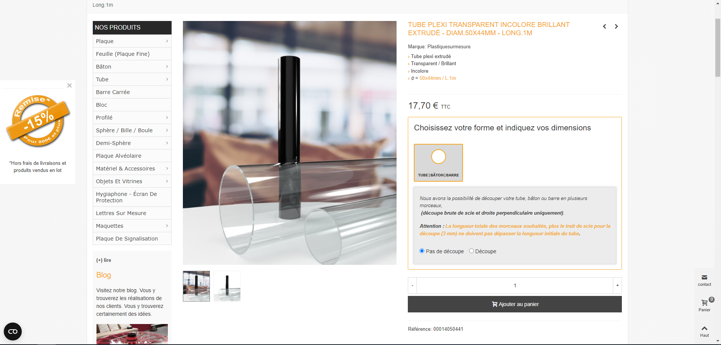

1 mètre de long pour 50 mm de diamètre

**Vérin Mat :**

[https://fr.aliexpress.com/item/1005006957278511.html?spm=a2g0o.detail.0.0.41868cQI8cQIHS&mp=1&_gl=1*1t8a9yr*_gcl_aw*R0NMLjE3MjcwNzQ1NjguRUFJYUlRb2JDaE1JeTVpcGhiN1lpQU1WLXBHREJ4Ml9peDRKRUFBWUFTQUFFZ0lBZF9EX0J3RQ..*_gcl_au*MTIxNTAyNjM4Ny4xNzI3MDc0NTY1*_ga*MTc2MTk1NDIxNC4xNzI3MDc0NTQ3*_ga_VED1YSGNC7*MTcyNzA3NDU0Ni4xLjEuMTcyNzA3NjYxNS41Ni4wLjA.&gatewayAdapt=glo2fra](https://fr.aliexpress.com/item/1005006957278511.html?spm=a2g0o.detail.0.0.41868cQI8cQIHS&mp=1&_gl=1*1t8a9yr*_gcl_aw*R0NMLjE3MjcwNzQ1NjguRUFJYUlRb2JDaE1JeTVpcGhiN1lpQU1WLXBHREJ4Ml9peDRKRUFBWUFTQUFFZ0lBZF9EX0J3RQ..*_gcl_au*MTIxNTAyNjM4Ny4xNzI3MDc0NTY1*_ga*MTc2MTk1NDIxNC4xNzI3MDc0NTQ3*_ga_VED1YSGNC7*MTcyNzA3NDU0Ni4xLjEuMTcyNzA3NjYxNS41Ni4wLjA.&gatewayAdapt=glo2fra)

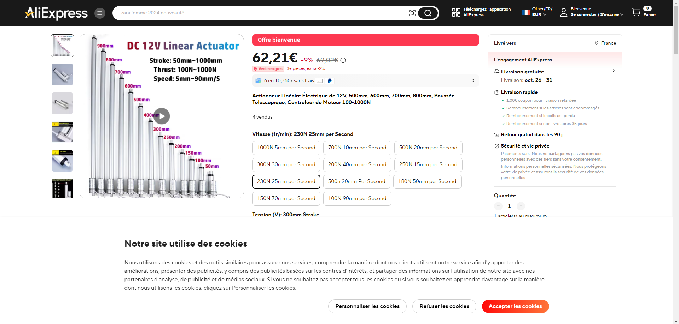

600mm et 230N et 25mm/s

**Chargeur Lipo :**

<https://www.conrad.fr/fr/p/voltcraft-v-charge-60-dc-chargeur-multifonction-de-modelisme-12-v-6-a-li-polymere-li-ion-lifepo-lihv-nicd-nimh-plo-1597950.html?utm_source=google&utm_medium=surfaces&utm_campaign=shopping-feed&utm_content=free-google-shopping-clicks&utm_term=1597950&cq_src=google_ads&cq_cmp=21194227657&cq_term=&cq_plac=&cq_net=x&cq_plt=gp&utm_source=google&utm_medium=cpc&utm_campaign=SH+-+FR+-+Performance+max+-+Villains&utm_id=21194227657&gad_source=1&gclid=EAIaIQobChMIyryU3KyQiQMVvp2DBx1lTSMQEAQYBCABEgJPGPD_BwE>

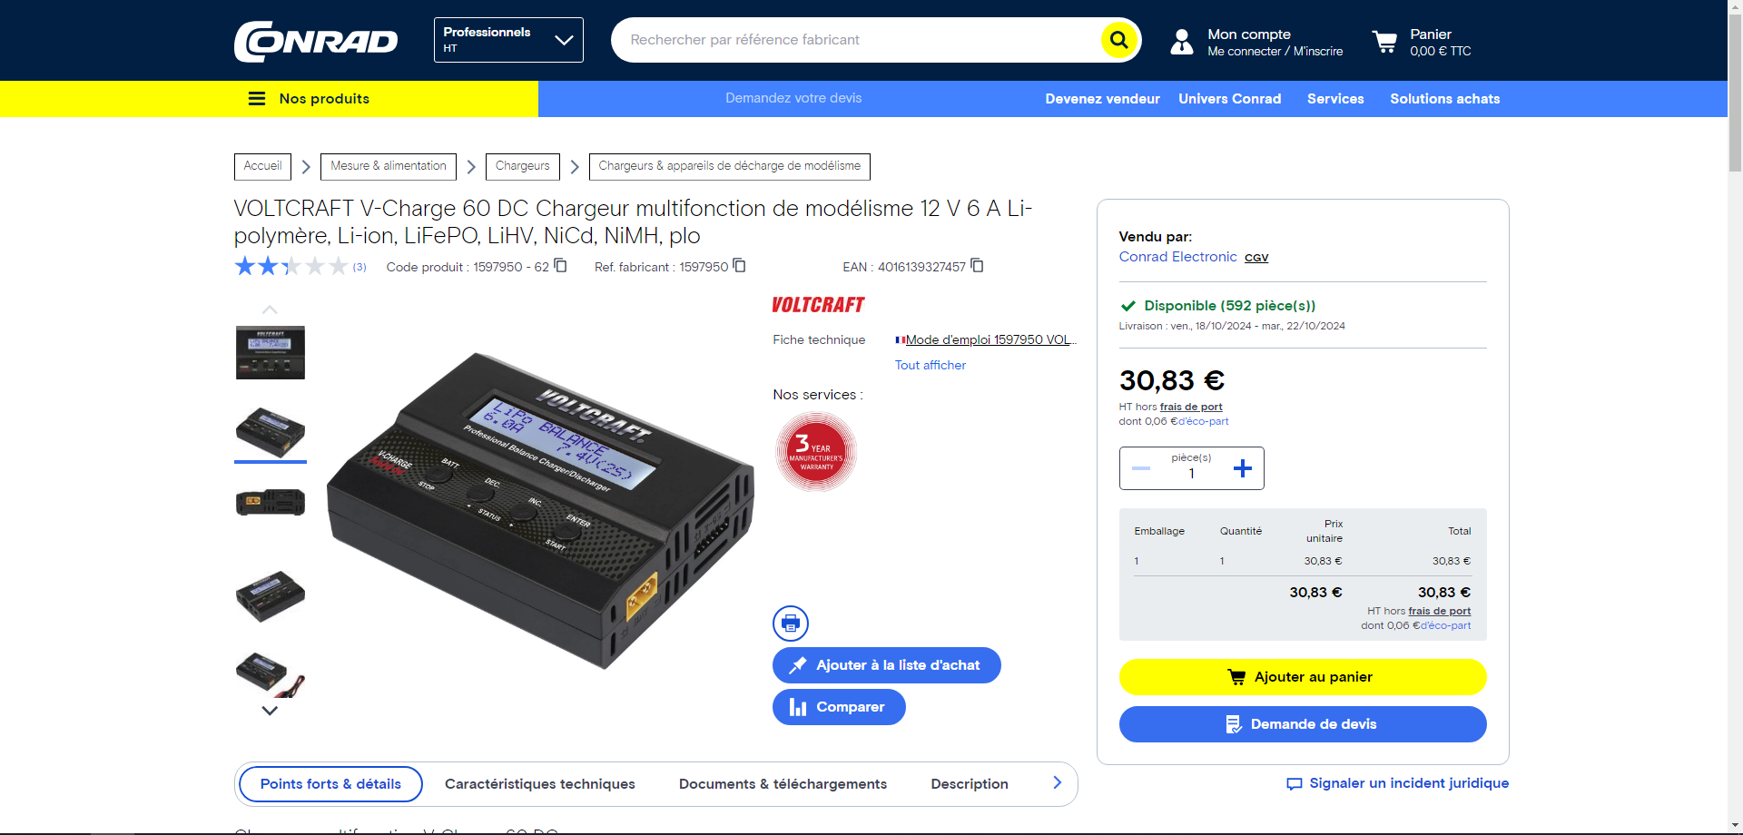

12V, 3s ( 3 cellules/accu ), 6A

**Régulateur pour éolienne :**

<https://www.comptoireolien.fr/regulateur-triphase-12v-24v-pour-eolienne-400w-15198.html>

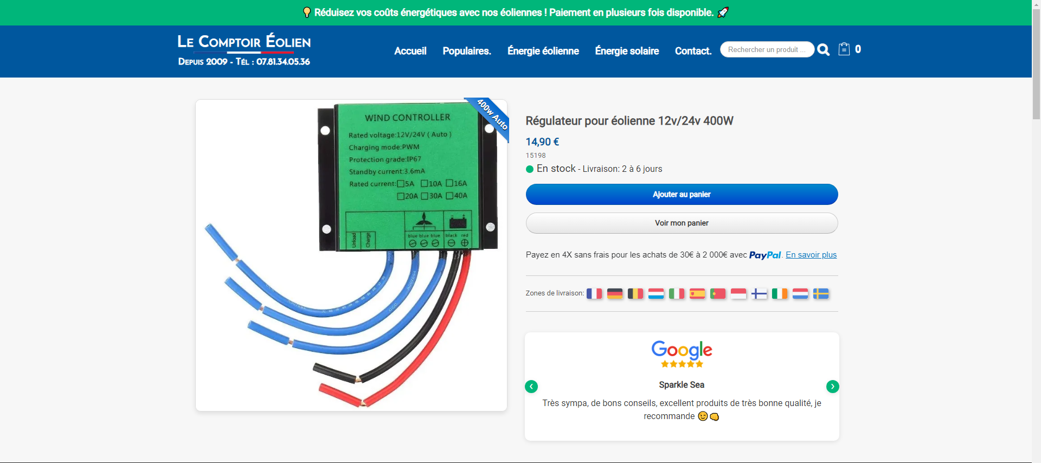

12v/24v 400W

**Moteur Treuil Grande voile :**

<https://www.amazon.fr/Yosoo-Engrenages-R%C3%A9duction-%C3%A9lectrique-R%C3%A9versible/dp/B0CLVD6PCT/ref=sr_1_4_sspa?crid=3BUQMECSVLUQS&dib=eyJ2IjoiMSJ9.9rPi_CUaNfCNtuLv2pwU7TXprd1wfb4pitL0TL-Qly6xeRw7uApYpgVmQy2DGXGoGPbPz_ev3-n1TknLEBxkkG75y2DOLxJ6nZ5loPlNHiKIkk0n_x07lD2XybMzbTmHEp7AxTY5IwnjtknmPS714z5ZjKrGZ6Vkkb4z0T0VvvRAD4qVqXo59S56pggWKq7F0MJSAwcYOzBtXsOGdJjGMdsAC3c1ZwcddyXvW2OeAqXgtqUBjb0efYavkvPuhl4UFXcG2t9o_10WweUVhC816WOkUHqOAluzH9-HITS8FRs.WujPBdSLD8KvYKplLqgB1BlBpqQ6QtLhFn4twuApUTg&dib_tag=se&keywords=motoreducteur%2B12v%2Bdc&qid=1728994343&sprefix=motoreducteur%2B12%2Caps%2C70&sr=8-4-spons&sp_csd=d2lkZ2V0TmFtZT1zcF9hdGY&th=1>

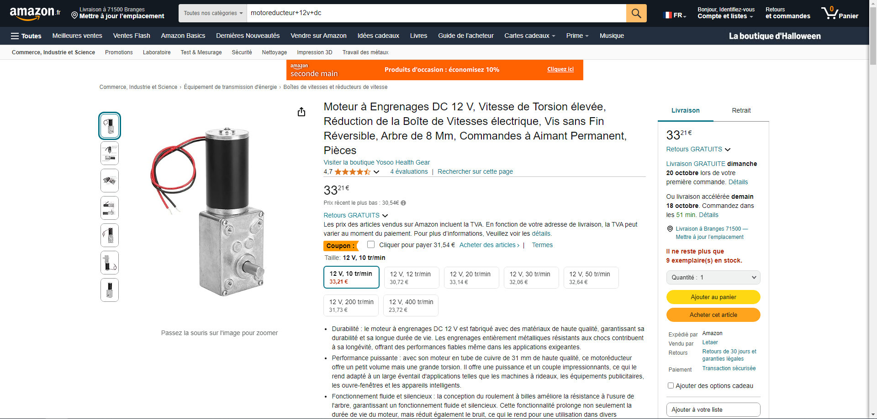

DC 12V, Réduction de la Boîte de Vitesses électrique

**Turbine Eolienne :**

[**https://fr.aliexpress.com/item/1005005248466666.html?spm=a2g0o.productlist.main.13.117cJvY7JvY7An&algo_pvid=a184ad0b-995a-4285-8e36-146b00e5e0f7&algo_exp_id=a184ad0b-995a-4285-8e36-146b00e5e0f7-6&pdp_npi=4%40dis%21EUR%2136.35%2126.72%21%21%2138.56%2128.35%21%40211b628117291465270296694ef06a%2112000032355269011%21sea%21FR%210%21ABX&curPageLogUid=LyuhHBFELfhc&utparam-url=scene%3Asearch%7Cquery_from%3A**](https://fr.aliexpress.com/item/1005005248466666.html?spm=a2g0o.productlist.main.13.117cJvY7JvY7An&algo_pvid=a184ad0b-995a-4285-8e36-146b00e5e0f7&algo_exp_id=a184ad0b-995a-4285-8e36-146b00e5e0f7-6&pdp_npi=4%40dis%21EUR%2136.35%2126.72%21%21%2138.56%2128.35%21%40211b628117291465270296694ef06a%2112000032355269011%21sea%21FR%210%21ABX&curPageLogUid=LyuhHBFELfhc&utparam-url=scene%3Asearch%7Cquery_from%3A)

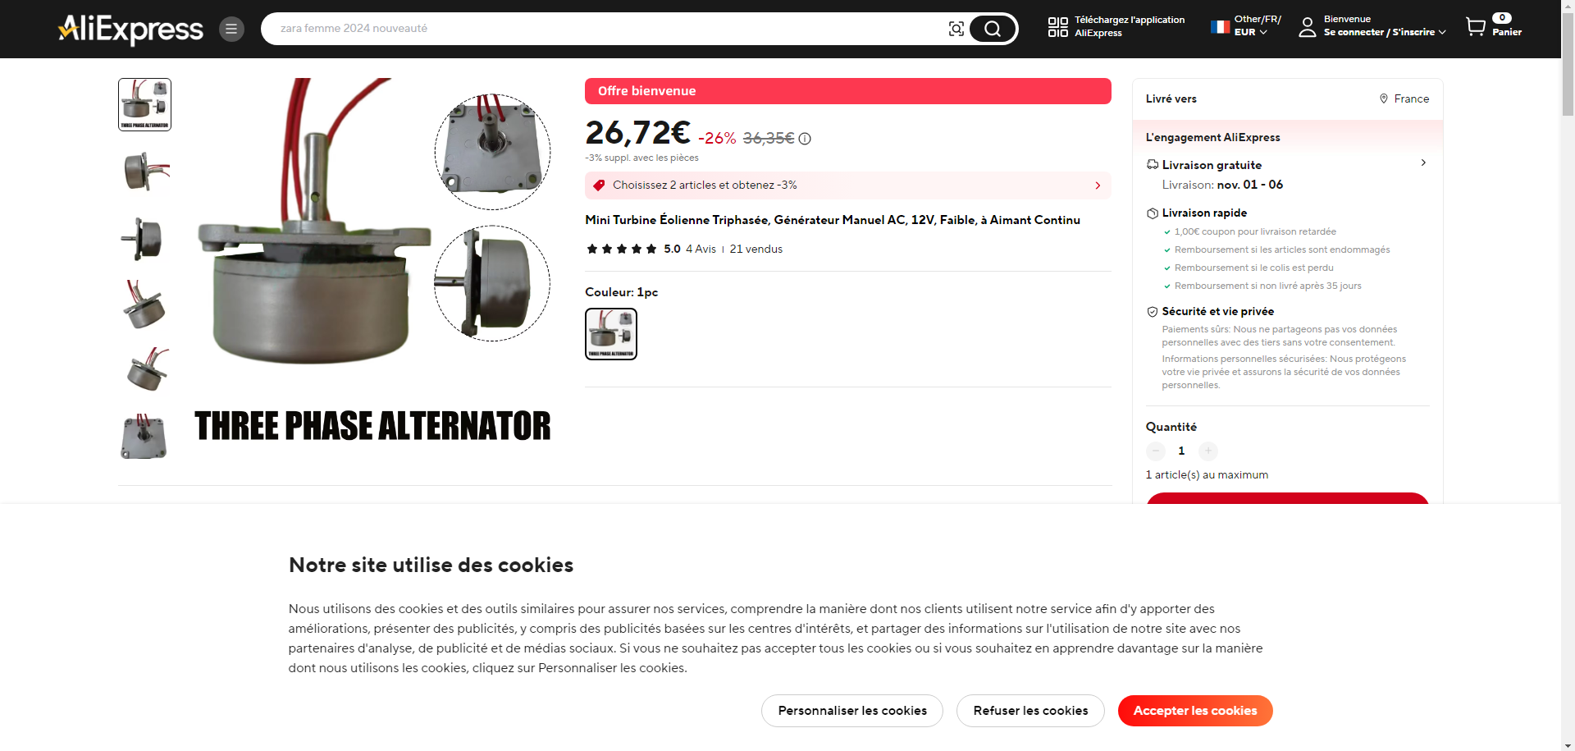

Mini Turbine Éolienne Triphasée, Générateur Manuel AC, 12V, Faible, à Aimant Continu

**Roulement à bille éolienne :**

[**https://www.123roulement.com/roulement-palier/roulement-bille/simple-rangee/6010-2rs-skf**](https://www.123roulement.com/roulement-palier/roulement-bille/simple-rangee/6010-2rs-skf)

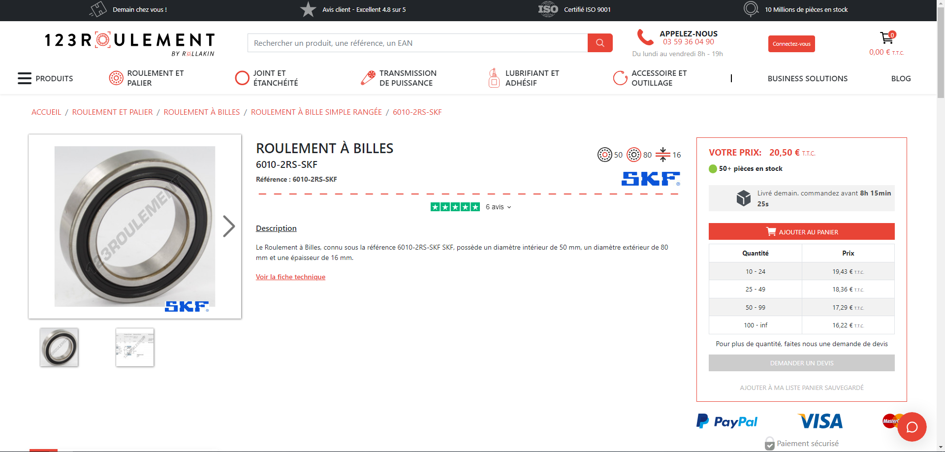

Le Roulement à Billes, connu sous la référence 6010-2RS-SKF SKF, possède un diamètre intérieur de 50 mm, un diamètre extérieur de 80mm et une épaisseur de 16mm.